基于纹理规则性分析的图像填补方法*
郝川艳¹⁺ 陈昕²⁺ 吴恩华³
¹（福建师范大学协和学院 信息技术系，福建福州 350108）
²（福建师范大学协和学院 信息技术系，福建福州 350108）
³（澳门大学科技学院，计算机与信息科学系，澳门 999078）

摘 要：本文提出了一种利用纹理规则性分析和纹理合成技术进行高效图像填充的新方法。该方法可以自动地抽取图像前景区域并且合理的复原被遮挡区域的原始内容。对于前景抽取问题，一般的做法为了得到准确的结果往往需要引入交互操作。为了实现自动化的抽取，本文着重考虑前景为近似规则纹理（NRT）的场景区域。近似规则纹理具有强烈的信号规则性，利用对这种规则性的分析可以有效而准确的分割前景部分。对于背景恢复问题，我们基于纹理合成技术提出了一个新的背景填补算法，并且通过引入合成优先度概念将图像修补算法结合进来。因此该方法具有两种方法共同的优点。
关键词：图像填补; 纹理规则性; 纹理合成; 近似规则纹理; 图像绘制; 前景分割; 填充
An Efficient Image Editing Method by Texture Regularity and Texture Synthesis
Hao Chuanyan¹⁺, Chen Xin²⁺, Wu Enhua³
¹(Department of Information Technology, Concord University College, FuJian Normal University, FuZhou, 350108, China)
²(Department of Information Technology, Concord University College, FuJian Normal University, FuZhou, 350108, China)
³(Department of Computer and Information Science, Faculty of Science and Technology, Macau University, Macau, 999078, China)
+ Corresponding author: HaoChuanyan Phn: +86-13763800690, Fax: +86-**-****-****, E-mail: waterwu_ zz@ yahoo.com.cn, http://****
+ Corresponding author: ChenXin Phn: +86-13696886539, Fax: +86-**-****-****, E-mail: c_risine@ tom. com, http://****

Abstract: This paper presents a new method for image completion based on texture regularity analysis. It extracts foreground information within image, fully and automatically for certain scenes, and fills the overlapping regions in a visually plausible way. Compared with previous works that usually select foreground objects interactively for a robust extraction, our work focuses on a special kind of foreground content called near-regular textures(NRT). Near-regular texture has strong regularity for various features that can be used to ease the automatically foreground segmentation and to help improving precision. In filling phase, we propose a combined framework by taking advantages both of “texture synthesis” and “inpainting”. This framework reconstructs the background by introducing priority into exemplar-based texture synthesis. This priority determines the synthesis strategy for each patch to be synthesized and propagates texture and structure information simultaneously as well.
Key words: image completion; texture regularity; texture synthesis; inpainting; foreground removal; filling; near-regular texture

1 引言
图像填充问题是计算机图形学和图像处理中的一个重要问题。这个问题通常含有两个步骤，前景抽取和内容填充。关于前景抽取，已经有很多基于交互的方法提出。但这也意味着相当精细和繁琐的工作。而对所有的场合都适用的自动化抽取方法目前似乎并不可能。因此我们的工作着重研究一类前景内容为近似规则纹理的场景[1]，[3]。尽管近似规则纹理只是一类特殊纹理，但是它能够为真实世界中大量的纹理建立起模型。这篇文章扩展了James Hays等的工作[1]，提出了一个自动检测算法提取出目标元素。图像填充研究通常有两类方法：纹理合成算法[4-10]和图像绘制技术[2]，[11]。纹理合成技术适合用来填充静态纹理区域和结构性纹理的区域。图像绘制技术常用于复原和修补图像中小缺陷，比如裂缝，污点等。我们的方法尝试将两者结合到一起，既保证基于样例的合成算法的效率和效果，又充分考虑图像中含有的结构信息。
本文的剩下部分是这样组织的。第二节陈述相关工作,第三节和第四节给出算法基本理论和算法实现细节,第五节展示试验结果，最后在第六节我们给出总结。

2 相关工作
与图像填充问题相关的工作大致有两个方面：一是纹理规则性分析，二是纹理合成算法研究。
纹理规则性分析是一个非常困难又很重要的问题。除了交互式方法外[3]，自动化的分析始终是研究的重点和难点。Leung 和Malik[1]将检测和分类纹理元素这个问题建立在一种跟踪原理上。而Lobay和Forsyth[1]是通过建立一个全局的纹素结构解决这个问题的。不同于上面的方法，Schaffalitzky et al.[1]和Turning et al.[1]假设纹理是完全规则的和在一个平面上的，建立了一个很强的转换模型。综合考虑了上面方法的优缺点后，James et al.[1]提出了高阶特征匹配算法。这个算法的优势在于它运用了纹理的基本结构，却又没有在可允许的变形中加入过多的限制。
纹理合成方法可以分成两类，一类是过程纹理合成，另一类是基于样图的纹理合成。而后者由于可以避免纹理映射和过程纹理合成方法的缺陷而成为目前更为流行的方法。典型的基于样图的纹理合成方法是Efros和Leung[4]于1999年提出的以Markov Random Field (MRF)为模型的非参数特征匹配方法。Wei和Levoy[5]扩展了Efros/Leung的工作，通过基于金字塔[7]，[8]的合成方法大大加快了纹理合成的速度。Ashiknmin[9]提出了更强的连贯性搜索方式，其重要的意义就在于减少了搜索空间和取得了交互式的速率。在2001年，Efros[6]等又提出了基于块的纹理合成方法，在大大地加快了合成速度的同时也保持了很好的效果。

3 纹理规则性模型与带优先级的纹理合成

3.1 近似规则纹理分析模型
近似规则纹理被定义为由一个严格规则纹理经过几何、光照或颜色等小幅变换后得到的纹理[3]。即： 其中分别表示颜色、光照、几何变换及其组合变换，是对应的严格规则纹理。根据平面镶嵌理论[12]，所有可平移对称的纹理都能够由一对最短的向量产生。向量的轨迹就形成了二维的四边形网格，这些四边形网格定义了所有2D的纹素和纹素间的拓扑结构。因此近似规则纹理能够近似的由它所对应的严格规则纹理的生成向量对表示。基于上面的理论，纹理分析模型可通过重复下面四个步骤得到：提出纹素，分配格，改善已形成的格和薄平面样条卷积。基于James等的工作，本文的算法也着重以近似规则纹理为研究对象。我们应用了聚类算法，纹理合成算法和基于向量的掩模修改方法实现了自动掩模提取，并可完全地和精确地的覆盖目标区域。算法细节将在第四节详细说明。

3.2 带优先级的纹理合成
本文采用基于金字塔的多分辨率纹理合成算法[7]，[8]。同时，考虑到问题本身的特点，我们引入了优先级计算到合成算法中以更好的保持纹理的结构。
一般纹理合成的模型为：，其中是需要合成的图像，是边界融合算子，是重置算子，是样本纹理按照一定设定取出的基本合成单位，是搜索算子，是图像距离，是视觉相似性阀值。可以看到在这个框架中，主要有四个因素可以调节：基本合成单位，搜索规则，重组方式和边界融合方法。而合成顺序是纹理合成传递结构信息的关键。普通合成算法是按照扫描线顺序进行合成的，这并不能在我们的问题中取得最好的结果。受Criminisi[2]等的工作的启发，我们为每个候选块赋予不同的优先级，能方便地控制更适合于填充问题的合成顺序。
如同[2]中提到的，高的优先级应该赋予给位于具有强连续性的边界上，并且周围都是具有高置信度的像素的候选块(图2)。优先级的计算定义为：，其中代表块的置信度，称为数据项，用于描述边界上点的连续性。而和又定义如下：，其中是的面积，是一个规范化因子，是在点处正交于边界的单位正交向量，指出了正交操作。我们为每个边界候选块计算其优先级。

4 算法实现细节
我们的算法应用上述两个方面的模型制定了图像填充框架。接下来，我们会分两个部分说明我们的算法。第一个部分就是怎样自动地提取出目标区域的掩模，第二个部分就是通过基于优先级的纹理合成算法恢复原始图像。
（1）基于向量对，从格中得到所有有效的纹素（图1）。
（2）通过k均值聚类算法为每一个纹素分类前景和背景，再通过前向映射将得到的对应于每个纹素的掩模映射回原图像中纹素的对应位置。k均值聚类算法中每一个样本点有六个采样数据（红，绿，蓝，红标准差，绿标准差，蓝标准差）如图2中a所示，图2b中是单个纹素对应的掩模，而c是映射回原图像后的结果。
（3）用纹理合成算法补全图2c中未检测到的前景元素，并利用从格中得到的向量信息对其进行修改以得到更精确的掩模。通过计算每一对纹素之间和的偏移量，我们定义了一个圆形滑动窗口如图3c所示，它沿着格拓扑结构移动，在窗口内的像素会被赋予白色，否则被赋予黑色，如图3所示。
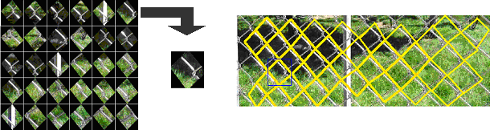
a b c
图1 从格中提取出的所有有效纹素。所有有效纹素用黄色标记在图c中，b是从c中取得的一个纹素
（由蓝色的矩形框标记），a展示了从c中得到的纹素块。
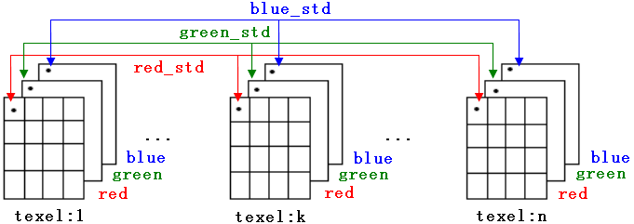
a
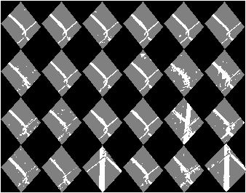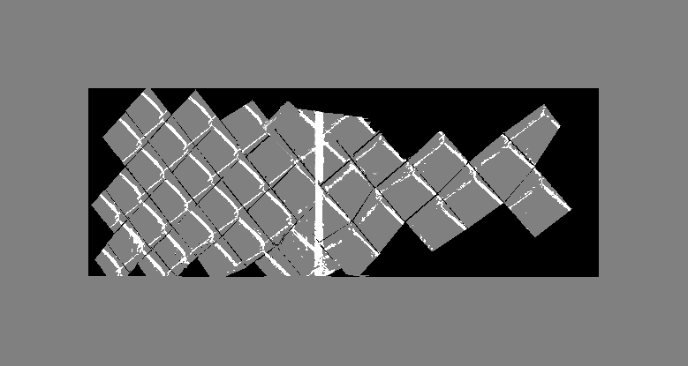
b c
图2 为每一个纹素提取掩模。a 采样空间。b 单个纹素的掩模。c 映射后的图像。
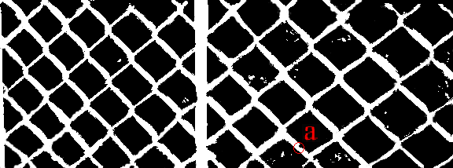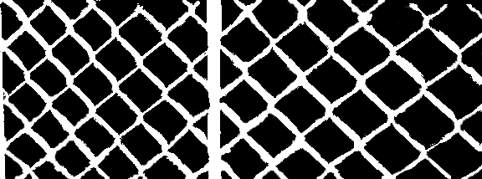
a b
图3 提取完整的和精确的掩模。a 纹理合成方法得到的初步掩模，其中红色的a标记了滑动窗口。
b 通过我们的自动掩模提取算法得到的完全的和精确的前景掩模。
（4）用基于优先级的纹理合成算法完成图像填充。纹理合成算法的核心仍然是Efros/Leung[4]提出的非参数化采样方法，算法为每一个候选块搜索源图像直到找到与该候选快最相似的块。填充顺序对于输出图像的质量是很重要的，因此合成是按照我们预先为每一个候选块计算的优先级进行的。具有最高优先级的候选块自然是具有最大值的块，之后合成算法会为它找到最佳的替换块。必须要注意这里不是替换掉整个块，而只是替换掉原图像中缺失的部分。图4显示了算法在最高层金字塔的运行过程。
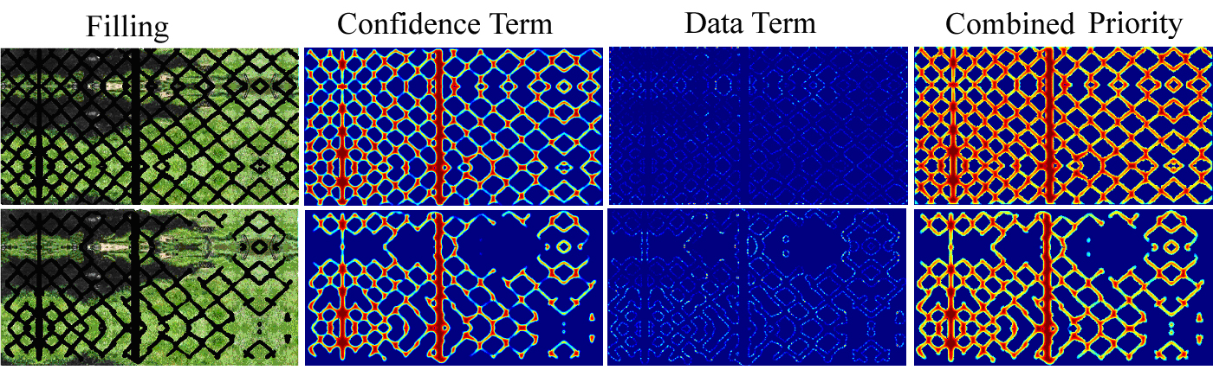
a b c d
图4 在最高层金字塔中算法运行的过程。a 正在合成。b 置信度计算。c 数据项计算。d 优先级计算。

5 结果
下面展示两组通过本文算法得到的结果。在图5中，前景中包含有近似规则纹理的结构，它的掩模会被自动确定，并通过合成方法恢复原始的图像。图6中背景含有近似规则纹理的结构信息。我们用自动掩模提取算法确定背景的掩模，在去掉前景目标后恢复原始图像。
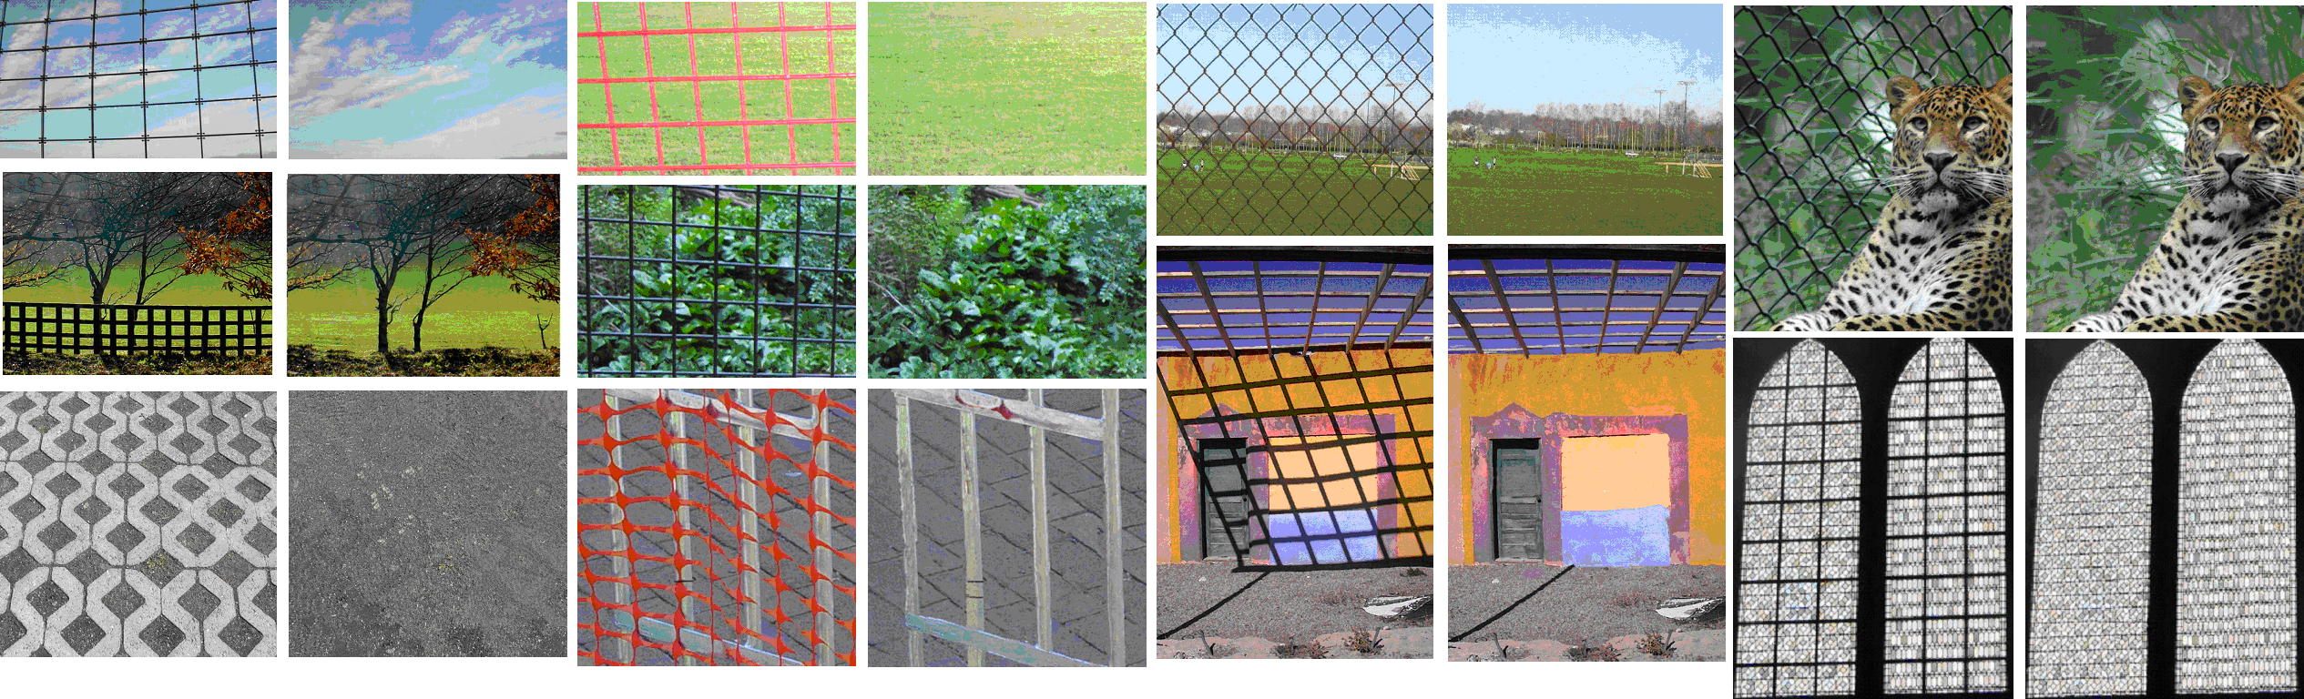
图5 结果。左边是原始图像，右边是合成结果。
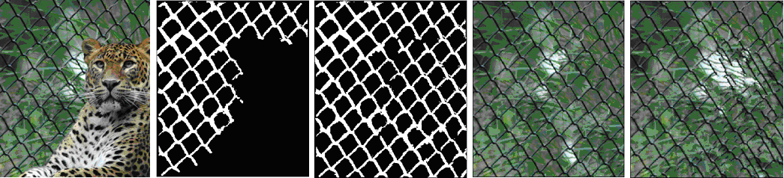
a
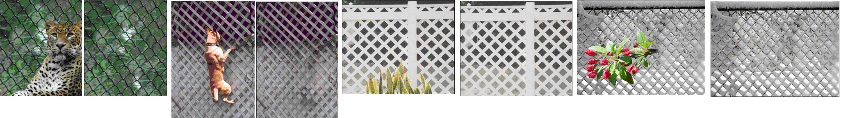
b
图6 结果。a 合成过程。合成是先对掩模进行的，如第二幅和第三幅图所示，第四幅图为由我们的算法
得到的合成结果，最后一幅图为一般的合成方法所得结果。b 更多结果。

6 结论和展望

6.1 结论
本文提出了一个简单有效的图像填充方法，实现了自动掩模提取算法和基于优先级的合成算法。我们选择的目标对象包含有近似规则纹理的结构信息。本文的主要贡献在于两点：对于近似规则纹理类型的前景物的自动提取和基于优先级的纹理合成填充。实验证明这个算法可以有效地，自动地提取对应于目标对象的掩模。图7在用我们的方法得到的掩模和用阈值分割方法得到的掩模间做了一个比较，可见我们的方法取得了更好的效果。在基于金字塔的多分辨率纹理合成算法中融入优先级计算能够有效地将线性结构和2D纹理结构传递给目标区域。另外，采样窗口和搜索范围的大小是很重要的。实验证明本文中用到的窗口参数应该相对较小，正比于目标对象的大小。
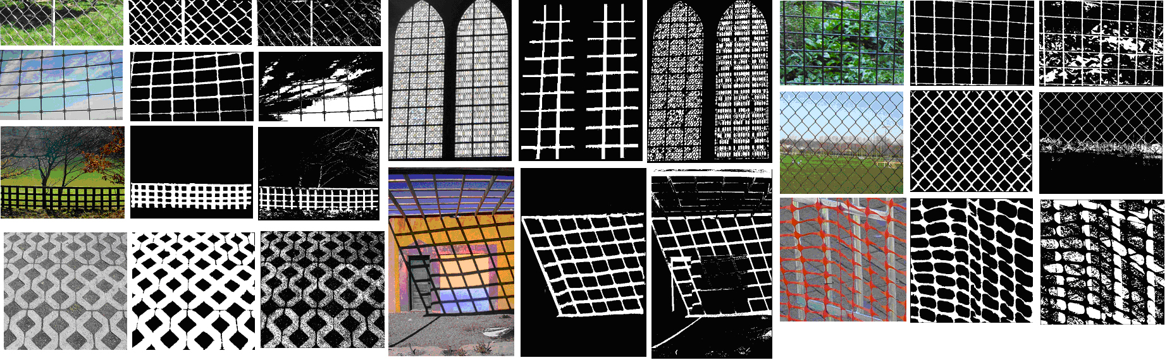
图7 掩模比较。第一列，原始图像。第二列，通过我们的方法得到的掩模。
第三列，阈值分割得到的掩模。

6.2 未来的工作
尽管本文方法对很多例子都能得到较好结果，然而这个方法还存在一些问题。首先，移除目标区域后，原始图像已经被分割得过于零碎以至于不能提供足够的采样数据，其次，算法的速度还有待进一步提高。由于候选块优先级的计算是先于合成算法的，这意味着今后可以通过将算法并行化，并移植到硬件加速卡上以大大提高合成速度。最后，该算法还可应用到更多的问题中，比如第五节中规则纹理前景物体的抽取。
致谢 非常感谢澳门大学的各位老师，James Hays先生，古元亭先生，和我的同学，他们给了我很多指导和讨论。感谢澳门大学科研项目的资助。同时也感谢福建师范大学协和学院的各位领导，老师和同事对我的支持，以及对本文再次修改的宝贵意见。

References
[1] J. Hays, Marius Leordeanu, Alexei A. Efros and Yanxi Liu. Discovering texture regularity as a higher-order correspondence problem. In Proc. ECCV on Computer Vision. Austria, 2006. 522-535.
[2] A. Criminisi, P. Pèrez and K. Toyama. Region filling and object removal by exemplar-based image inpainting. IEEE Transactions on Image Processing, 2004, Volume13:1200.
[3] Y. Liu, W.C. Lin, and J. Hays. Near-regular texture analysis and manipulation. ACM Transactions on Graphics (SIGGRAPH), 2004, Volume23:3.
[4] A. Efros and T. Leung. Texture synthesis by non-parametric sampling. In Proc. Int. Conf. Computer Vision. Kerkyra, Greece, 1999. 1033-1038.
[5] L.W. Wey and M. Levoy. Fast texture synthesis using tree-structured vector quantization. In Proc. ACM Conf. Comp. Graphics (SIGGRAPH). 2000. 479-488.
[6] A. Efros and W.T. Freeman. Image quilting for texture synthesis and transfer. In Proc. ACM Conf. Comp. Graphics (SIGGRAPH). Eugene Fiume, 2001. 341-346.
[7] J.S. de Bonet. Multiresolution sampling procedure for analysis and synthesis of texture images. In Proc. ACM Conf. Comp. Graphics (SIGGRAPH). 1997. 361-368.
[8] D.J. Heeger and J.R. Bergen. Pyramid-based texture analysis/synthesis. In Proc. ACM Conf. Comp. Graphics (SIGGRAPH). Los Angeles, CA, 1995. 229-233.
[9] M. Ashikhmin. Synthesizing natural textures. In Proc. ACM Symposium on Interactive 3D Graphics. Research Triangle Park, NC, 2001. 217-226.
[10] L. Liang, C. Liu, Y.-Q. Xu, B. Guo, and H.-Y. Shum. Real-time texture synthesis by patch-based sampling. ACM Transactions on Graphics, 2001, Volume20:127.
[11] M. Bertalmio, G. Sapiro, V. Caselles, and C. Ballester. Image inpainting. In Proc. ACM Conf. Comp. Graphics (SIGGRAPH). New Orleans, LU, 2000. 417-424.
[12] Serge Belongie, Jitendra Malik, and Jan Puzicha. Shape matching and object recognition using shape contexts. IEEE Transactions on Pattern Analysis and Machine Intelligence, 2001, Volume24:509.

GPU上通用计算的存储优化*
陈 钢¹⁺ 李国波 张珂良 吴百锋
（复旦大学 计算机科学技术学院, 上海 200433）
摘 要：现代图形处理单元（GPU）由于强大的浮点运算能力和卓越的性能价格比成为高性能计算的首选平台。和图形应用相比，通用计算中存在大量的不规则存储访问，影响它们在GPU上的执行性能。为此，提出一种有效的数据派生方法，将不规则的存储访问转化为规则的存储访问，使用向量数据类型提高通用计算的存储带宽利用率，进而提升其在GPU上的执行性能。实验结果表明:文中的方法降低了通用计算程序在GPU上的执行时间，获得了平均67%的加速比，证明该方法的有效性。
关键词：GPU；通用计算；数据派生；存储优化；向量数据类型
Memory Optimization for General-Purpose Computing on GPU
CHEN Gang, LI Guobo, ZHANG Keliang, WU Baifeng
(Institute of Computer Science and Technology, Fudan University, Shanghai 200433, China)
+ Corresponding author: Phn: +86-136-6184-4834, E-mail: 071021049@fudan.edu.cn

Abstract：Modern graphic processing unit (GPU) has become the preferred platform for high performance computing due to its enormous floating computation power and prominent performance/cost ratio. However, compared to the graphical applications, there are a large amount of irregular memory accesses that degrade the execution performance of general-purpose computing programs. The present paper proposes a memory access optimization method based on data derivation. This method effectively changes irregular memory reference to continuous memory reference in order to use vector data type to enhance the memory bandwidth utilization, which further leads to a program performance gain. Experimental results show that the proposed method can decrease the execution time of the general-purpose computing programs on GPU and achieve 67% speedup on average, demonstrating the effectiveness of the method.
Key words：GPU; general-purpose computing; data derivation; memory optimization; vector data type

1 引言
作为一种众核（many-core）体系结构，GPU致力于缓解传统高性能体计算机所面临的存储墙、低性价比和低效率问题。与传统的CPU相比，GPU具有以下典型特征:采用大量廉价的晶体管用于算数逻辑单元参与数据处理；高效的存储带宽层次；采用相对简单的控制逻辑^{[1]}。例如，AMD HD4870包含几百个处理核心，单精度浮点峰值性能达到1.2TFlops，存储带宽高达115GB/s^{[2]}。GPU所具有的结构简单、片上运算单元密集、存储带宽高效、性价比高等特点，使其非常适用于数据相关性较低的大规模并行计算。如今，基于GPU的通用计算已经成为国内外高性能计算的研究热点^{[3-4]}。传统的GPU编程主要依靠图形接口(例如OpenGL)将计算概念映射到图形硬件上，然而这种编程方式难以掌握且缺乏灵活性，很难充分发挥GPU的计算能力。为克服这些缺陷，使GPU更好的适用于通用计算，一些更高级的编程模型相继问世，较为主流的有AMD的Brook+流计算模型^{[5]}、NVIDIA的CUDA模型^{[6]}以及Khronos Group开发的OpenCL模型^{[7]}。虽然上述编程模型在一定程度上简化了程序设计的复杂性，但是编写高性能的通用计算程序仍然需要充分利用GPU硬件所带来的优势，尤其是有效利用其存储带宽^{[8]}。与图形应用相比，通用计算程序中存在大量的不规则存储访问，影响其在GPU上的执行性能。GPU的硬件设计通常采用分散式SIMD结构，存储访问的延迟高达数百个时钟周期。虽然GPU可以通过同时维持大量线程，以零开销的硬件切换来满足存储延迟隐藏的有效性，但如果程序中存在过多的不规则存储访问，会造成大量线程同时访存，从而造成暂停，浪费了宝贵的计算资源。因此，为充分发挥GPU的性能潜力，有必要针对通用计算程序在GPU上的存储访问进行优化。

2 AMD RV770 GPU硬件架构与编程模型

2.1 RV770体系结构
如图1所示，RV770 GPU可看作由若干SIMD引擎（SIMD Engine）构成的多处理器^{[9]}。由于SIMD的构架方式，GPU把更多的芯片资源用于数据处理，而非用在指令流控制。因此，其并行处理的能力远远超过了当今的多核处理器。HD4870包含10个SIMD引擎，每一个SIMD引擎又由16个线程处理器（thread processor，TP）构成，TP中由5个标量计算核心（stream core，SC）构成。SC每个时钟周期能够执行一个单精度浮点乘加运算和整型乘加运算，其中一个SC还可用执行超越函数（sin、cos和log）。双精度浮点运算通过组合TP中4个SC完成。另外，还有一个分支单元用来处理分支操作。
图1 GPU体系结构

2.2 流计算编程模型
GPU体系结构支持新的编程模型——流编程模型。基于Stanford大学的BrookGPU 项目^{[10]}，AMD推出的Brook+编程语言在标准C/C++的基础上扩展了一些新的关键字和语法。在Brook+中，流（stream）是一些可被并行操作的相同类型的数据元素的集合；核心（kernel）是在GPU上以SPMD（single program multiple data）方式执行的程序片段，GPU上kernel的执行可与CPU异步进行，典型的过程如下：
（1）CPU把数据流从主存拷贝到GPU存储器（通过Brook+中的streamRead函数完 成）并启动GPU进行计算；
（2）GPU生成大量线程并行执行kernel中定义的计算任务；
（3）当kernel执行完毕，CPU把计算结果从GPU存储器拷回主存（通过Brook+中的streamWrite函数完成）。

3 基于数据派生的存储优化
为充分利用GPU高效的存储带宽，可以在程序中使用向量数据类型。然而，通用计算程序中的不规则存储访问阻碍了向量数据类型的使用。因此，有必要使用数据派生将不规则的存储访问转换为规则的存储访问。

3.1 向量数据类型
相对标量数据类型，向量数据类型可由2～4个32位的标量数据类型组合而成，其大小由向量数据类型的后缀数字指示。例如，int4向量数据类型由4个int数据类型构成，分别用.x、.y、.z和.w进行引用。使用向量数据类型（如int4），就可以在一次存储访问请求中取入4个数据。与标量类型相比，存储访问请求明显减少，最大限度地利用了存储带宽。

3.2 数据派生方法
通用计算程序通常存在大量的循环访问不同的数组。在一个循环中，对数组的规则访问是指:数组下标表达式从该数组每一维的起始位置以步长为1的方式单调递增访问存储器中连续排列的相邻元素。本文以二维数组为例，介绍每种不规则存储访问的数据派生方法。表1展示了通用计算程序中几种常见的不规则存储访问。
表1 常见的不规则存储访问模式
访 问 模 式 | 示 例 | 访 问 模 式 | 示 例
按列访问 | for(i=0; i<N; i++)  for(j=0; j<N; j++)  …A[j][i]… | 跳跃访问 | for(i=0; i<N; i++)  for(j=0; j<N; j++)  …A[i][2j]…
倒序访问 | for(i=0; i<N; i++)  for(j=0; j<N; j++)  …A[i][N-j]… | 偏移访问 | for(i=0; i<N; i++)  for(j=0; j<N; j++)  …A[i][j+1]…
倾斜访问 | for(i=0; i<N; i++)  for(j=0; j<N; j++)  …A[i][i+j]…

从表1可以看出，数据派生需要将数组A（不规则的存储访问）派生为数组A_{drv}（规则的存储访问），具体规则如下：
（1）对于按列访问的数组，对其实施转置，派生为按行访问；
（2）对于倒序访问的数组，对其实施按列反转，派生为正序访问；
（3）对于倾斜访问的数组，对其实施相对于外层循环的动态移位，派生为列方向上无间隔平行访问；
（4）对于跳跃访问的数组，对其实施相对于内层循环的压缩聚集，派生为行方向上无间隔连续访问；
（5）对于偏移访问的数组，对其实施相对于每行起始地址的移位， 派生为行方向上对齐的连续访问。

4 实验结果对比
为验证本文方法的有效性，在AMD FireStream 9250 GPU上使用Brook+编程语言对vector-addition（向量加法）和matrix-multiplying（矩阵乘法）进行了测试。每个测试程序都各有2个不同的版本：使用向量数据类型优化前的程序和使用向量数据类型（float4）优化后的程序。实验所使用的GPU基于RV770核心（频率为652MHz），GDDR-3显存（大小为1G），通过PCIe总线与CPU之间传输数据；CPU是AMD Phenom 9950 Quad-Core处理器，系统内存为3G；操作系统是Windows XP，开发环境是Microsoft Visual Studio .Net 2005 + AMD流计算软件开发工具1.4版本。Vector- addition由1个单重嵌套循环并包含3个一维数组，由于每个数组的访问模式都是连续的，因此不需要对其进行数据派生.Matrix-multiplying由1个三重嵌套循环组成并包含3个二维数组，其中2个数组是按行访问，1个数组按列访问，利用本文所提出的方法对按列访问的矩阵实施转置，从而转化为按行访问。表2显示了每个程序使用float4数据类型优化后的加速比，可以预期，随着输入数据规模的增大，文中提出的方法可以获得更大的性能增益。
表2 程序优化前后的执行时间和加速比
测 试 程 序 | 数 据 规 模 | 优化前执行时间(ms) | 优化后执行时间(ms) | 加 速 比
Vector- addition | 1024 | 7.47 | 6.93 | 1.08
Vector- addition | 2048 | 7.60 | 7.00 | 1.09
Vector- addition | 4096 | 7.81 | 7.08 | 1.10
Matrix-multiplying | 1024 | 99.86 | 60.20 | 1.66
Matrix-multiplying | 2048 | 657.81 | 281.34 | 2.34
Matrix-multiplying | 4096 | 5197.43 | 1883.19 | 2.76

5 结论
本文针对通用计算程序中常见的不规则存储访问模式，提出一种数据派生的方法，把程序中不规则的存储访问转化为规则的存储访问，进而可以使用向量数据类型增加程序的存储带宽利用率。随后，采用2个实验程序对本文方法的有效性进行验证，实验结果表明:本文方法可以提高通用计算程序在GPU上的执行性能。通常，CPU和GPU之间数据传输也容易构成通用计算程序的性能瓶颈。因此，本文下一步工作将研究如何有效重叠数据的传输与计算，进一步提高通用计算程序在GPU上的执行性能。

References
[1] Owens J D, Houston M, Luebke D, at al. GPU Computing [C]. In Proceedings of the IEEE, 2008, 879–899
[2] A TI Radeon™ HD 4890 Graphics website, http://ati.amd.com/products/radeonhd4800/overview-4890 .html
[3] Owens J D, Luebke D, Govindaraju N, et al. A survey of general-purpose computation on graphics hardware. Computer Graphics Forum, 2007, 26 (1):80-113
[4] Wu Enhua, Liu Youquan. General purpose computation on GPU. Journal of Computer Aided Design & Computer Graphics, 2004, 16 (5) (in Chinese)
[5] AMD Corp. Brook+ language specification. http://ati.amd.com/technology/streamcomputing/index.html
[6] Nvidia Corp. CUDA 2.0 Programming Guide. http://www.nvidia.com/object/cuda_develop.html
[7] Munshi A. The OpenCL specification. http://www.khronos.org/registry/cl/specs/opencl-1.0.33.pdf
[8] Fatahalian K, Houston M. GPUs: A closer look [J]. ACM Queue, 2008, 6(2) : 18-28
[9] AMD. ATI Stream Computing User Guide. April 2009.
[10] Buck I, Foley T, Horn D, at al. Brook for GPUs: Stream computing on graphics hardware. ACM Transactions on Graphics, 2004, 23 (3) : 777-786

参考文献
[4] 吴恩华，柳有权．基于图形处理器（GPU）的通用计算．计算机辅助设计与图形学学报，2004，16(5)

基于GPU预计算大规模场景的环境遮挡*
刘 浏^{1, 2, 3+} 周 炜^{1, 2, 3} 李 华^{1, 2, 3}
¹（中国科学院计算技术研究所 北京 100190）
²（高性能计算机研究中心 北京 100190）
³（中国科学院研究生院 北京 100049）
摘 要：针对环境遮挡模型的特点，提出了一种适用于预计算大规模静态场景环境遮挡的方法。在计算环境遮挡的过程中，相交测试是最耗时的。本文通过把耗时的相交测试交由GPU完成，利用GPU的并行能力，获得了更好的效果，大大提高了计算速度，并且对于大规模场景来说加速效果尤其明显。在实现预计算环境遮挡的基础上，本文还讨论了扩展实现颜色渗透的方法。
关键词：环境遮挡；GPU；光线投射；大规模场景；颜色渗透
GPU-based Pre-compute Large Scale Scene’s Ambient Occlusion
LIU Liu^{1, 2, 3+} ZHOU Wei^{1, 2, 3} LI Hua^{1, 2, 3}
¹( Institute of Computing Technology, Chinese Academy of Sciences, Beijing 100190, China)
²(High Performance Computer Research Center, Beijing 100190, China)
³ (Graduate School of the Chinese Academy of Sciences, Beijing 100049, China)
+LIU Liu: Phn: +86-010-6260-1039, E-mail: liuliu@ncic.ac.cn

Abstract：This paper presents a method to pre-compute large scale scene’s ambient occlusion which is based on GPU. It costs most of time to do interaction test during compute ambient occlusion. By doing interaction test on GPU, we can get more beautiful results and the compute speed is accelerated especially for the large scale scene. Besides ambient occlusion, the paper also discusses the method to implement the color bleeding effect.
Key words：ambient occlusion, GPU, ray-casting, large scale, color bleeding

1 简介
环境遮挡（Ambient Occlusion）[2]是在计算机图形学中用于增加场景真实感的一类方法。它模拟了场景中的间接光照，从而到达近似全局光照（Global Illumination）的效果。环境遮挡是遮挡光照（Obscurances Illumination）[1]的一种简化，早期主要用于电影制作[2][3]，而近几年，随着的GPU的发展，也应用到了一些视频游戏中。2010年初，Landis，McGaugh和Koch三人由于在环境遮挡上的贡献，而被授予了Oscar学术奖中的Technical Achievement Award[4]。
环境遮挡是一个不依赖于视角的间接光照的效果，对于刚体模型，能进行预计算。根据使用的预计算技术，计算结果一般按顶点、三角形或者纹理保存，从而在实时渲染应用中，仅需要付出很小的代价，就能在结果中集成环境遮挡的效果。
对于那些由刚体模型组成的静态场景，也能通过预计算得场景的环境遮挡。而对于大规模场景来说，使用纹理来保存环境遮挡就受到了内存和采样的限制；而按顶点或者三角形来保存环境遮挡，就需要很长的计算时间。本文针对这种由刚体组成的静态的大规模场景，提出了一种基于GPU加速的逐顶点环境遮挡的预计算方法，大大减少了基于顶点预计算所需的计算时间。本文还在预计算环境遮挡的基础上，扩展实现了颜色渗透（Color Bleeding）的效果。

2 相关工作
遮挡光照模型[1]是在物理模型的基础上对间接光照建模，同时解除间接光照和直接光照间的耦合关系。在该模型中，点P的间接光照被定义为：
（1）
其中：是点处的反射系数；是环境光强度；是x点于在方向上第一个相交点的距离；是以点位球心，朝向n的一个半球；是一个距离映射函数，取0到1之间的值。Iones et al.[5]给出了一个建议：，是一个自定义量，用来调节遮挡量。
Mendez-Feliu et al.[6]提出了一种可以动态更新遮挡信息的方法，同时也介绍了使用环境遮挡技术实现颜色渗透的方法。Sattler et al.[7]通过在多个方向上渲染模型，来计算模型上各个顶点的可见性。对于简单模型，他的方法能达到实时，同时也能支持模型的移动和形变。Bunnel [8]提出了一种实时的环境遮挡的方法。他通过把遮挡物体近似为一系列的圆盘，来简化遮挡的计算；同时充分利用了GPU的并行能力——渲染到顶点序列、多通路阴影，使得帧率达到了交互式，也能支持动态场景。Kontkanen和Laine [9]创新地提出了一个环境遮挡场的概念。对于一个模型，它对某个点产生的遮挡可以近似使用一个球帽来估计，而这个球帽的大小，仅仅与点到模型的距离和方向相关。那么对于每个模型，可以计算出一个立体纹理，来保存这个球帽函数。所以，每个模型只需要进行一次预计算，就能在任意动态场景中使用，并且对于简单场景，能够达到交互式的帧率。McGraw和Sowers[10]提出了一种基于硬件加速的预计算环境遮挡贴图的方法，该方法通过在多个方向上渲染模型，并且保存可见像素的纹理坐标，这样就把计算环境遮挡转换为了图片的直方图问题，通过累积纹理坐标出现的次数，就能计算出此纹理点的环境遮挡。

3 逐顶点计算环境遮挡

3.1 算法原理
环境遮挡的主要思想是，累积环境光被周围临近几何体的遮挡量。它一般定义为：
（2）
其中：x是模型表面的一点，n是x点处的法向量；是可见性函数，如果在方向上没有其他几何体遮挡则为0，否则为1；是以x点位球心，朝向n的一个半球。
通常情况下，最直接的计算这个方程的方法就是采用Monte Carlo采样[11]，即在半球内取k个方向，沿这些方向发出射线，计算射线与模型的交点。于是就有：
（3）
如果使用传统的光线投射的方法的话，每条射线都要和整个场景进行相交检测，这样算法复杂度就为O（kMN），其中k为投射光线数目，M为面片数，N为顶点数。而根据光线的可逆性，从x点向外投射光线，同样等效于从空间中的特定位置向x点发射光线。那么也就是在x点放置一个摄像机，就能捕捉到这些光线的信息。如果场景和背景有明显的区别，就能很容易地判断某个方向上的光线是来自于背景还是场景，同样也就能判断这个方向上是否有几何体遮挡。
3.1.1 计算环境遮挡值
假定摄像机获得了一张L*L的黑白图片，黑色表示背景，白色表示场景。这张图片中的每个像素P就代表了投影平面上的一个像素，而投影平面上的每个像素都代表了一条光线的投影，并且决定了一个投影方向，像素的颜色表明了此方向是否被物体遮挡。这样，可以认为这L*L个像素就是在以对应顶点的半球内投射了L²条光线，等式（3）可以重 写为：
（4）
其中，为像素处的灰度值。
3.1.2 计算主可见法向量
所谓主可见法向量，就是指所有未被遮挡的向量的平均向量，定义见等式（5）。使用这个法向量，可以用来在环境遮挡的基础上增加环境映射、高光反射等效果。
（5）
其中，是对可见性函数取反。
那么在Monte Carlo采样的情况下，可以得出下面的等式（6）：
（6）
可见，等式（6）也是关于可见性和方向的函数，所以上一节中假设的图片也能够满足要求。对于图片中的像素，可见性由像素的值确定，而它所对应的方向很容易计算。

3.2 实现
本文提出加速方法，使用Microsoft DirectX9和HLSL来实现。同时假定模型数据中包含顶点及其法向量信息。主要的步骤如下：
（1）获取场景中一个模型的一个顶点及其法向量数据；
（2）设置顶点位置为摄像机位置，法向量方向为摄像机拍摄方；
（3）设置相应的渲染参数，并且渲染一张100*100的图片；
（4）根据图片计算此顶点的环境遮挡值和主可见法向量(Bent normal)；
（5）为场景中每个模型的每个顶点执行1-4，把计算得到的数据，保存在顶点数据 里面。
本文在实现算法的时候，使用了一个很大的视角（170°），那么当有面片位于视角边缘的时候，在投影时候，面片上的一个像素会覆盖投影屏幕上的多个像素。这样就造成了重复采样的错误，会影响最后计算的结果，因此，在计算环境遮挡值和主可见法向量的时候必须使用适当的手段来修正这个错误。
如果球面像素的面积，那么很容易知道，它在投影平面的面积为，其中是球面像素与半球朝向的夹角。也就是，投影屏幕上的每个像素，仅仅占球面像素的部分。等式（4）和（6）需要重写为：
其中 （7）
（8）

3.3 颜色渗透
颜色渗透（Color Bleeding）是指在邻居的物体间颜色传递的现象，主要来自于多次间接反射。通常来说，要实现这个效果，必须使用辐射度算法等复杂的全局光照算法。而对于一般的漫反射面来说，第一次间接反射的能量占了绝大部分，因此，本文在实现中，使用了一次间接反射来近似颜色渗透的效果。那么每个顶点的附加颜色渗透的环境遮挡可以定义为：
（9）
其中，是在方向上的光线与场景的第一个交点；是点x与的欧氏距离；为点颜色。
要使用本文的方法实现这个模型，只需要在获取图片时做一些修改：保存物体表面的颜色到图片的RGB分量里；保存深度值到图片的A分量里。那么计算的时候，根据深度值可以判断是否被遮挡，同时也能计算距离，再结合颜色（RGB）值就可以计算颜色渗透值。

4 实验结果及分析

4.1 环境遮挡实验结果
本文使用DirectX9和HLSL来实现算法，采用[12]描述的算法来加速场景绘制，使用的实验系统为Intel Core 2 6600(2.4GHz) CPU，GeForce 8800GTS GPU。本文采用的实验模型包括三个：OgreHead[13]，计算所附近地形场景，计算所大楼；模型信息见表1。
表1 实验使用的模型信息
模 型 名 称 | 顶 点 数 | 面 片 数 | 尺 寸
OgreHead | 2242 | 4396 | 58*50*54
计算所附近地形 | 1511835 | 1194110 | 76330*55794*1785
计算所大楼 | 501139 | 374060 | 93750*35347*72046

本文对这三个模型，分别使用了光线投射方法和本文方法，实验数据见表2。在光线投射方法中，对每个顶点投射1600条光线。计算所附近地形和计算所大楼这两个模型，由于模型数据量大，不能使用光线投射方法在短期内计算，因此实验使在用光线投射算法时仅计算了100个顶点的环境遮挡值，使用平均时间估计了使用光线投射算法计算所需要的时间。实验结果如图1、2、3。
表2 本文方法与光线投射方法对比数据
模 型 名 称 | 光线投射方法 |  | 本 文 方 法 |  | 加 速 比
模 型 名 称 | 每顶点 | 总共 | 每顶点 | 总共 | 加 速 比
OgreHead | 5.3秒 | 3小时17分35秒 | 0.04秒 | 90秒 | 134
计算所附近地形 | 约10分 | 约30年 | 0.04秒 | 16小时47分53秒 | 约15000
计算所大楼 | 约3分 | 约2.8年 | 0.04秒 | 5小时34分5秒 | 约4500
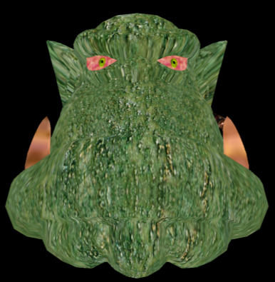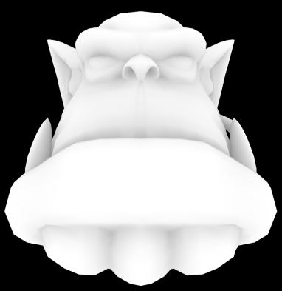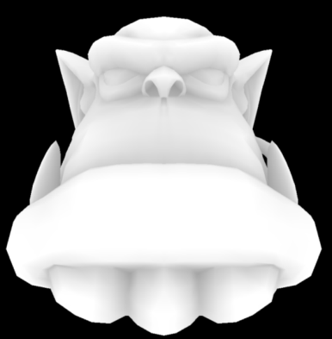
图1 OgreHead模型计算结果（左为原模型，中为光线投射方法的结果，右为本文方法的结果）
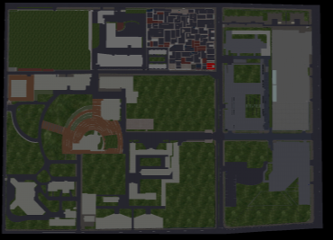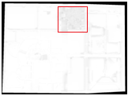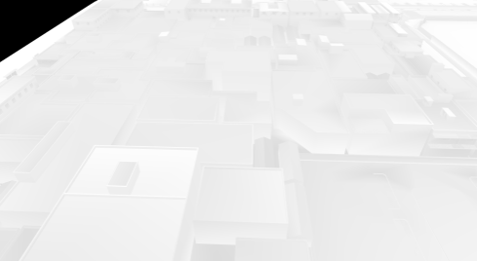
图2 计算所附近地形模型计算结果（左为原模型，中为环境遮挡，右为红框部分放大效果）
表2的实验数据中，使用本文的方法来计算，每个顶点所需要的计算时间是一样的，这是由于在取消模型材质后，模型的数据量对渲染效率的影响很小。因此总共所需的计算时间就大致与场景顶点数线性相关的，从而大大提高了计算速度，并且对于越复杂的模型，加速效果越明显。

4.2 颜色渗透实验结果
实验还使用3.3定义的颜色渗透的模型对OgreHead进行了颜色渗透的计算，如图4。由于使用的方法一样，所以消耗时间和计算环境遮挡一样。
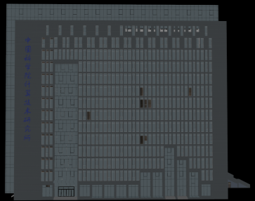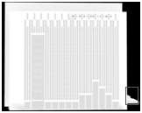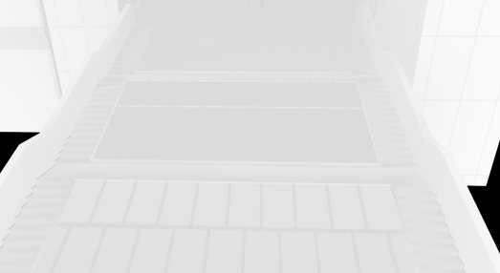
图3 计算所模型计算结果（左为原模型，中为环境遮挡，右为红框部分放大效果）
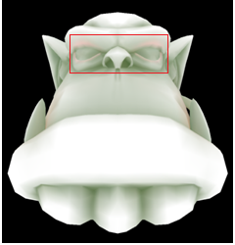
图4 OgreHead模型的颜色渗透（红框处效果明显）

5 总结与展望
本文提出了一种适用于大规模静态场景的预计算环境遮挡的方法，通过利用GPU的高性能并行计算能力，大大提高了计算速度。在预计算环境遮挡的同时，扩展了环境遮挡模型，实现了基于环境遮挡的颜色渗透，增加了场景的真实感。
虽然本文的方法能够大大减少计算环境遮挡的时间，但是，对于大规模场景来说，计算时间还是比较长。并且由于在实现的过程中，需要把每次渲染的图片导出到内存中，使得GPU使用部分时间进行传输数据，计算能力不能完全发挥。这也是我们下一步需要改进的工作，在保证计算效果的同时，提高计算速度。

References
[1] S. Zhukov, A. Iones, and G. Kronin: An ambient light illumination model [J], Rendering Techniques ’98 (Proceedings of Eurographics Rendering Workshop ’98), pp. 45–56. Springer, 1998
[2] H. Landis: Production-ready global illumination, July 2002. Course 16: RenderMan in Production [C]. ACM SIGGRAPH 2002 Course Notes. ACM, Boston (2002)
[3] P. Christensen: Global illumination and all that, July 2003. Course 9: RenderMan, Theory and Practice [C]. ACM SIGGRAPH 2003 Course Notes. ACM, Boston (2003)
[4] Academy of Motion Picture Arts & Sciences http://www.oscars.org/awards/scitech/winners.html 2010
[5] A. Iones, A. Krupkin, M. Sbert, and S. Zhukov: Fast, realistic lighting for video games [J]. IEEE Comput. Graph. Appl. 23(3), pp. 54–64 (2003)
[6] A. Mendez-Feliu, M. Sbert, and J. Cata: Real-time obscurances with color bleeding [C]. In: Proceedings of Spring Conference on Computer Graphics (SCCG 2003), pp. 171–176. ACM, Bratislava, Slovakia (2003)
[7] M. Sattle, R. Sarlette, G. Zachmann, and R. Klein: Hardware-accelerated ambient occlusion computation [C]. In: Vision, Modeling, and Visualization 2004, pp. 331–338. Stanford, CA (2004)
[8] M. Bunnel: GPU Gems 2: Programming techniques for high-performance graphics and general-purpose computation. In: Dynamic Ambient Occlusion and Indirect Lighting, pp. 223–233. Addison-Wesley, Boston (2005)
[9] J. Kontkanen, and S. Laine: Ambient occlusion fields [C]. In: Proceedings of the 2005 Symposium on Interactive 3D Graphics and Games, pp. 41–48. ACM, Washington, DC (2005)
[10] T. Mcgraw, and B. Sowers: Hardware Accelerated Per-Texel Ambient Occlusion Mapping [C]. In: Proceedings of the 4th International Symposium on Advances in Visual Computing, pp. 1115-1124, 2008
[11] A. Mendez-Feliu, and M. Sbert: Comparing hemisphere sampling techniques for obscurances computation [C]. In: Proceedings of the International Conference on Computer Graphics and Artificial Intelligence (3IA 2004). Limoges, France (2004)
[12] Zhou Wei, Ge Juan, and Liu Liu. Material-Based Scene Organizing Technique for Real-Time 3D Rendering. Journal of Computer-Aided Design & Computer Graphics，2009, 21(6): 819-824(in Chinese)
周炜, 葛娟, 刘浏. 基于材质的实时渲染场景组织技术. 计算机辅助设计与图形学学报，2009, 21(6): 819-824
[13] OGRE – Open Source 3D Graphics Engine, http://www.ogre3d.org/ 2010

* 作者简介：郝川艳（1982—），女，重庆市人，硕士研究生，助教，主要研究领域为计算机图形学；陈昕（1982—），男，学士，助教，主要研究领域为音频视频处理，多媒体技术；吴恩华（1947—），男，博士，教授，主要研究领域为计算机图 形学。
* 基金项目：Supported by the the Program of AMD University Cooperation (AMD公司大学合作计划) 作者简介：陈钢（1982－），男，安徽淮南人，博士研究生，主要研究领域为嵌入式系统设计，计算机系统结构，高性能计算。李国波（1968－），男，浙江舟山人，博士研究生，主要研究领域为嵌入式系统设计，信息隐藏与数字水印。张珂良（1985－），男，江西上饶人，博士研究生，主要研究领域为嵌入式系统设计，计算机系统结构。吴百锋（1963－），男，教授，博士生导师，主要研究领域为嵌入式系统设计，纠错编码理论，计算机系统结构。
* Supported by the 863 Foundation of China under Grant No. 2007AA01Z317，国家“八六三”高技术研究发展计划; the 973 Foundation of China under Grant No. 2004CB318000，国家“九七三”重点基础研究发展规划项目 作者简介：刘浏（1982－），男，江苏省苏州市人，博士研究生，主要研究方向为计算机图形学，虚拟现实；周炜（1984－），男，博士研究生，主要研究方向为计算机图形学，虚拟现实；李华（1957－），男，博士，研究员，CCF高级会员，主要研究方向为计算机图形学，计算机辅助几何设计，科学计算可视化以及医学图像处理，虚拟现实等。

